Manual de usuario

Página principal

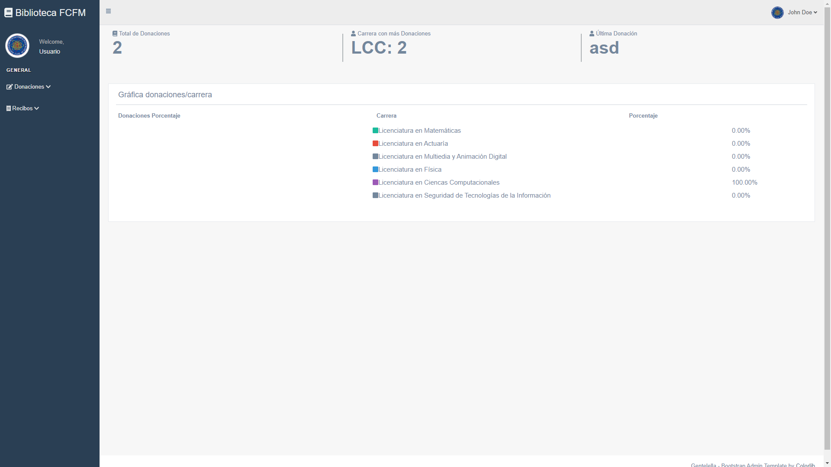

Registrar una donación

Para registrar una donación de libro, basta con hacer click en Donaciones en el menú principal, para desplegar las opciones y luego hacer click en Registrar Donación

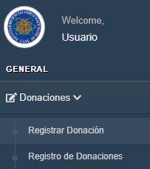

Esto cargará una nueva pantalla con la forma donde se llenará los datos correspondientes del alumno

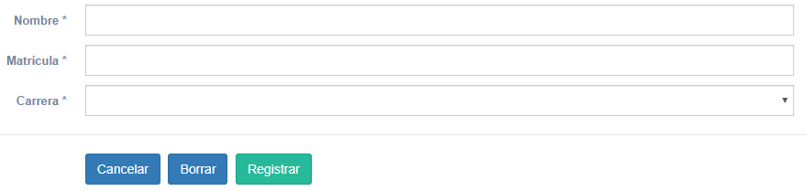

Al terminar de anotar los datos, basta con presionar Registrar para terminar de guardar los datos.

\*Al terminar y presionar Regsitrar, los datos desaparecerán conlyendo el registro.

Visualizar Información y Búsqueda

Para ver la información registrada, hay que dirigirnos al menú principal, en Donaciones desplegamos el menú y nos vamos a Registro de Donaciones.

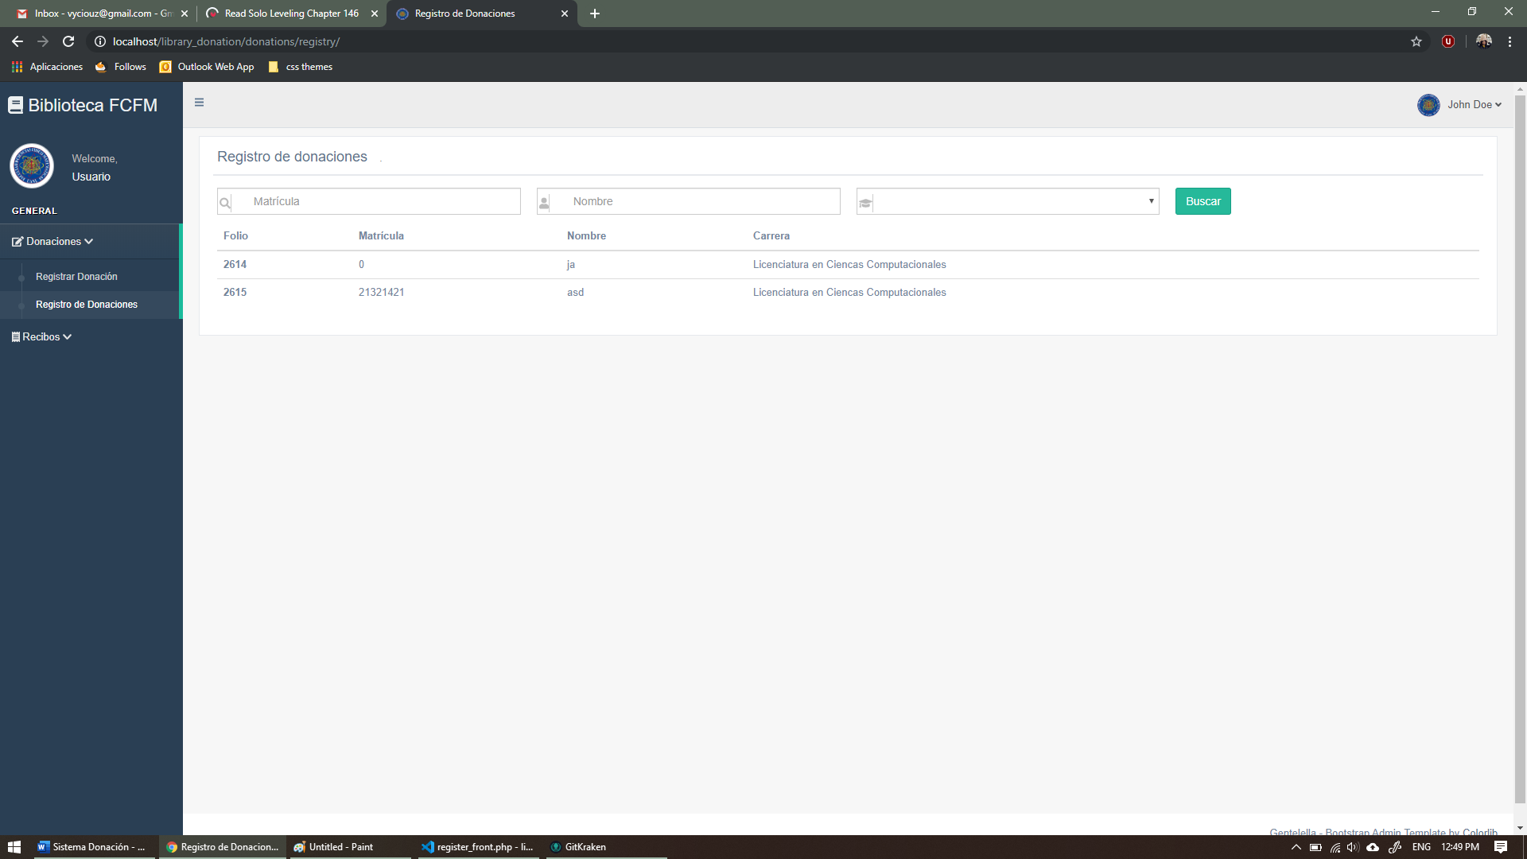

Aparecerá una nueva pantalla donde se verán los registros realizados.

Hacer click en una de las hileras nos desplegará más información del registro.

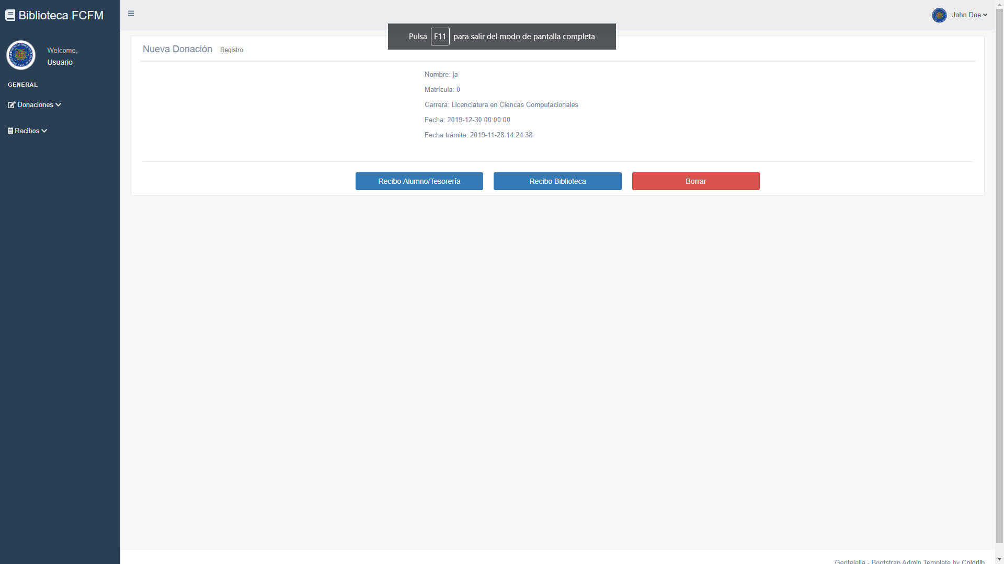

En está pantalla se pueden visualizar los recibos en PDF para el registro en particular. Y en caso de requerirse, por algún error u otro motivo, desde esta misma pantalla se puede borrar el registro realizado.

Para búsqueda masiva de recibos nos dirigimos nuevamente al menú principal, en la opción de Recibos, desplegamos su submenú y hacemos click en Descarga Masiva

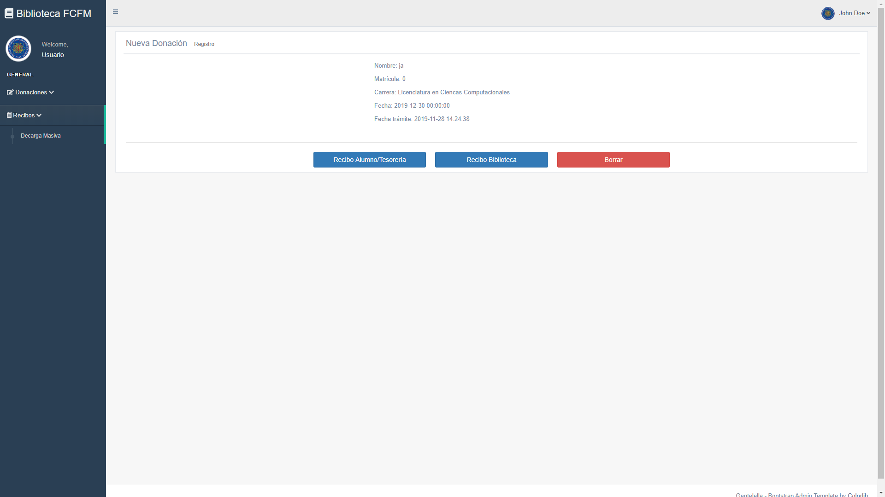

Hacer esto nos mandará a una nueva pantalla de tipo búsqueda donde elegiremos limitantes para la búsqueda. Las opciones son filtrar por carrera, y fecha de registro.

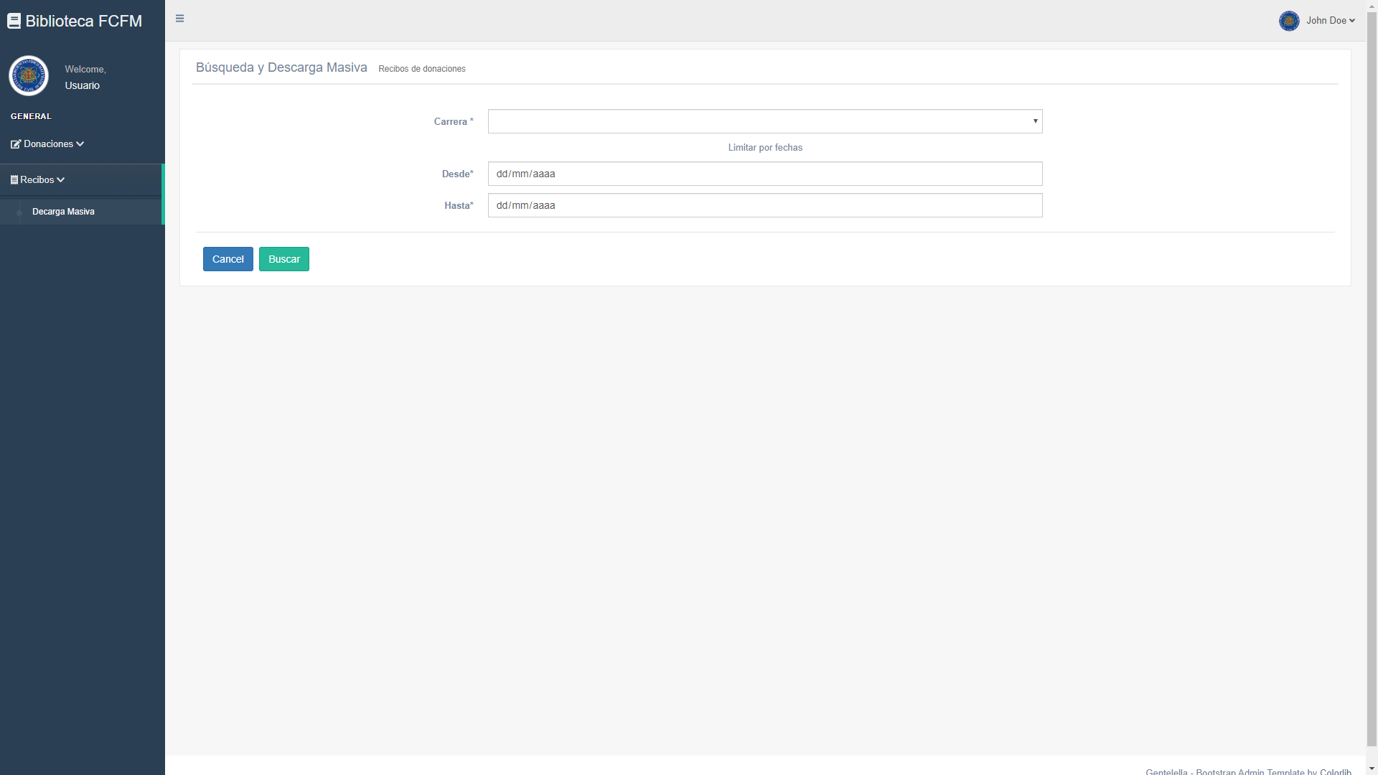

Al declarar limitantes y presionar el botón de búsqueda la pantalla cargará nuevos elementos

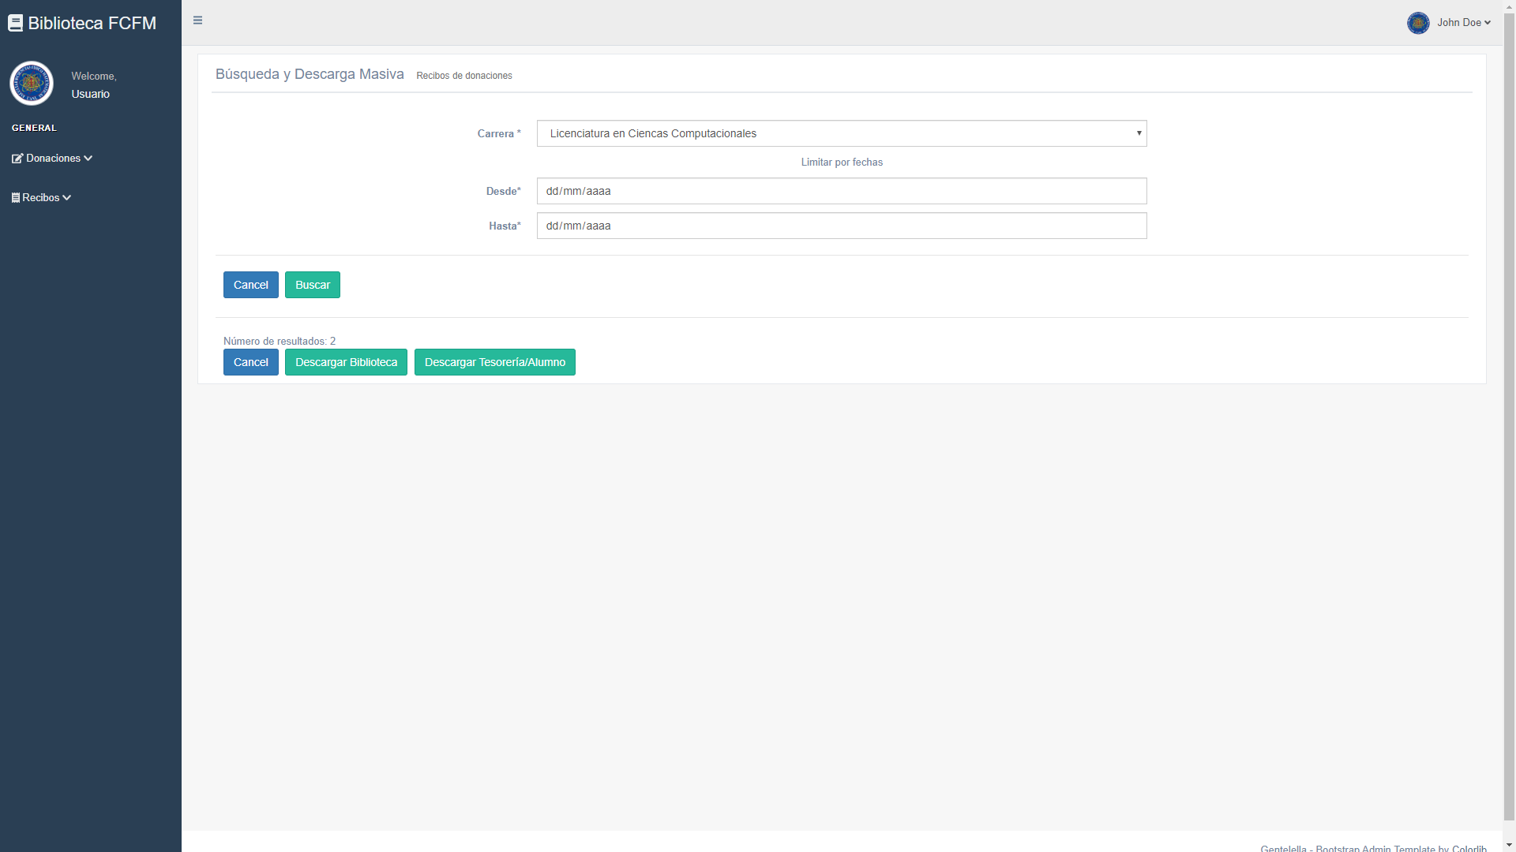

Se mostrará el número de resultados y los botones para descargar los recibos correspondientes a la necesidad del momento.

